

实 验 报 告

(2023 —2024 学年第 二 学期）

课程名称 单片机原理与接口技术

专业班级 专升本电信23

学 号 ZB2305010116

姓 名 姜 勇

实验项目 | 实验四 LCD1602显示实验
实验时间 | 2024年4月24日 | 实验地点 | 信息与通信工程基础实验室  （微机系统实验室）
- 实验目的
1.了解液晶显示模块 LCD1602 的工作原理及特点；
2.熟悉 LCD 的使用和编程方法。
二、实验环境
硬件：单片机开发板，计算机一台；
软件：Keil uVsion4 软件，Proteus 软件。
三、实验原理
1.MCS51 系列单片机的 P0～P3 口作为输入端口使用时必须先向端口写入“1”。
2.用查询方式检测按键时，要加入延时(通常采用软件延时 10～20mS)以消除抖动。
3.识别键的闭合，通常采用行扫描法和行反转法。行扫描法是使键盘上某一行线为低电
平，而其余行接高电平，然后读取列值，如读列值中某位为低电平，表明有键按下，否则扫描下一行，直到扫完所有行。
四、实验内容
1.编程实现 LCD1602 显示两行固定字符，第一行为“www.lzit.edu.cn”，第二行为“你姓名的拼音”。要求：（1）画出电路图和程序流程图；（2）写出源程序代码。
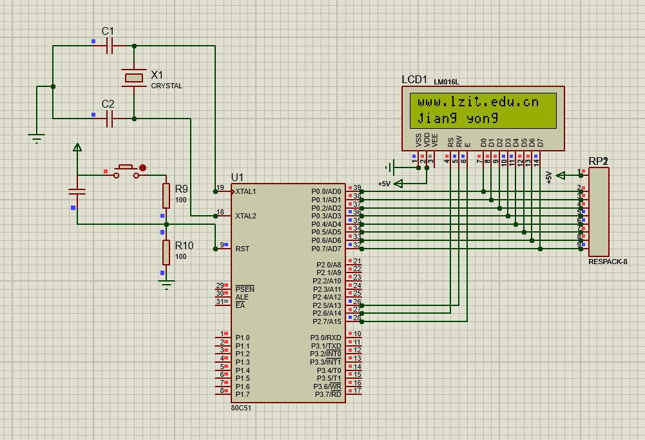
图 1 程序仿真电路图

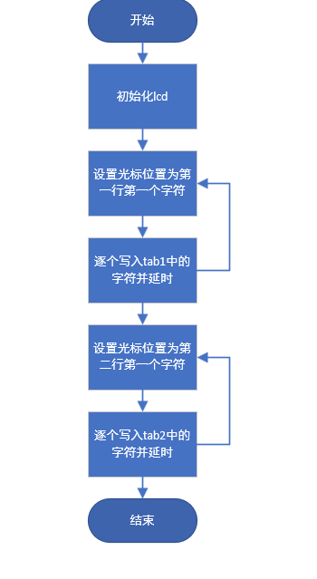
图 2 程序流程图
#include <reg52.h>

unsigned char code tab1[] ="www.lzit.edu.cn";
unsigned char code tab2[] ="jiang yong";

sbit RS=P2^6;
sbit RW=P2^5;
sbit EN=P2^7;

void delay(unsigned int m)
{
unsigned int i, j;
for(i=0; i<=m; i++)
for(j=0; j<125; j++);
}
unsigned char checkBusy()
{
unsigned char busyFlag;
RS = 0; // 设置RS为写入命令模式
RW = 1; // 设置RW为读模式
EN = 1;
busyFlag = 0;
delay(1);
EN = 0;
return busyFlag;
}

void lcd1602_write_cmd(unsigned char cmd)
{
while(checkBusy() & 0x80); // 检测是否忙，若忙则等待
RS = 0; // 设置RS为写入命令模式
RW = 0; // 设置RW为写模式
EN = 1;
P0 = cmd; // 将命令写入数据总线
delay(1);
EN = 0;
}

void lcd1602_write_dat(unsigned char dat)
{
while(checkBusy() & 0x80);
RS = 1; // 设置RS为写入数据模式
RW = 0; // 设置RW为写模式
EN = 1;
P0 = dat; // 将数据写入数据总线
delay(1);
EN = 0;
}

void lcd1602_init()
{
lcd1602_write_cmd(0x38);
lcd1602_write_cmd(0x0c);
lcd1602_write_cmd(0x06);
lcd1602_write_cmd(0x01);
}

void main()
{
unsigned char i;
lcd1602_init();
lcd1602_write_cmd(0x80);
for(i=0; i<15; i++)
{
lcd1602_write_dat(tab1[i]);
delay(200);
}

lcd1602_write_cmd(0xc0);
for(i=0; i<10; i++)
{
lcd1602_write_dat(tab2[i]);
delay(200);
}
while(1);
}

四、实验总结
在实验过程中，我遇到了不少挑战。例如，在初始化LCD1602时，需要严格按照时序要求进行操作，否则显示屏可能无法正常工作。此外，向LCD1602发送指令和数据时，也需要确保格式的正确性，否则可能会导致显示内容出现乱码或者不显示的情况。通过反复调试和查阅资料，我逐渐掌握了解决这些问题的方法。
在实验中，我也收获了一些宝贵的经验教训。首先，细心和耐心是实验成功的关键。在连接电路和编写程序时，任何一点小疏忽都可能导致实验失败。其次，遇到问题时要善于利用网络资源和学习资料，这些资源往往能提供解决问题的线索和方法。
总的来说，LCD1602显示实验让我更加深刻地理解了液晶显示的工作原理，也提高了我的动手实践能力。这次实验经历对我未来的学习和工作都将产生积极的影响。

实验四 成绩评定表

序号 | 考核项目 | 分值分布 | 成绩
1 | 出勤与纪律 | 10
2 | 实验任务完成情况 | 50
3 | 实验报告质量 | 40
总分
备注：考核项目及分值分布应依据教学大纲确定。

